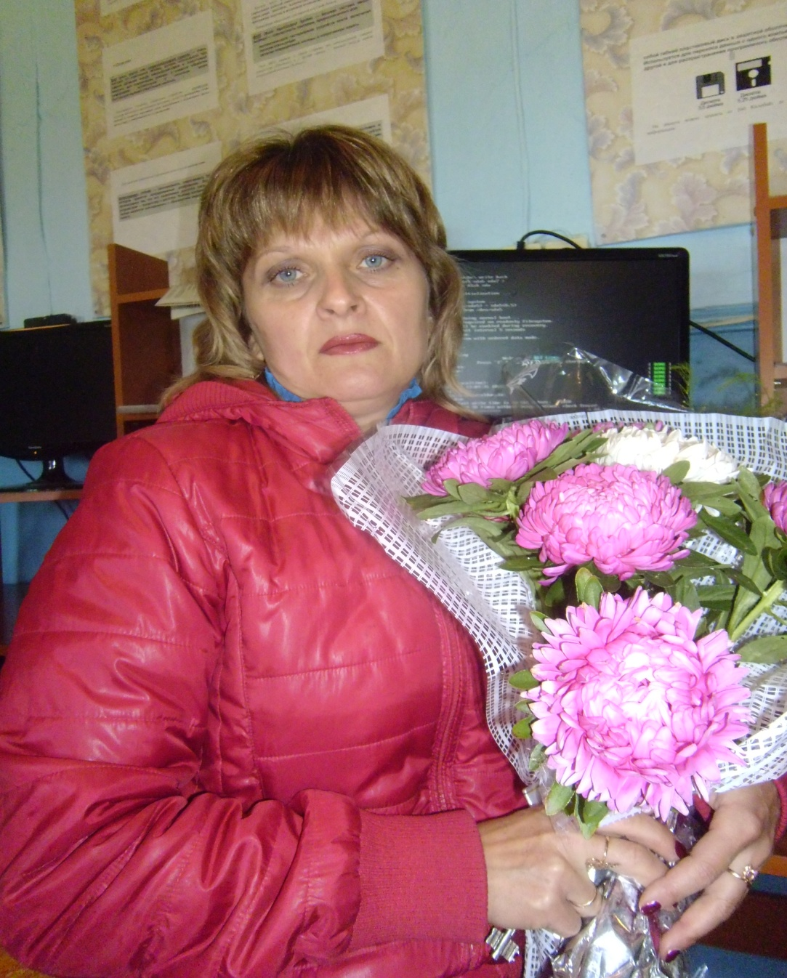 | Автобиография  Я, Метелева Людмила Ивановна , родилась 25 января 1968 года в Иркутской области, Чунского района п.Каменск  В 1975 году пошла учиться в среднюю школу п. Каменск, которую окончила в 1985 году.  С 1985 по 1987 год учеба в Канском библиотечном техникуме.  С 1987 года работаю в МОБУ СОШ № 20  В настоящее время проживаю по адресу: Иркутская область, Чунский район, п.Каменск, ул.Железнодорожная 9-1.  Замужем.  Дети:  Сын – Метелев Никита Сергеевич 1990 года рождения.  Сын - Метелев Илья Сергеевич 1995 года рождения.  Судимостей не имею.  Дата Подпись

